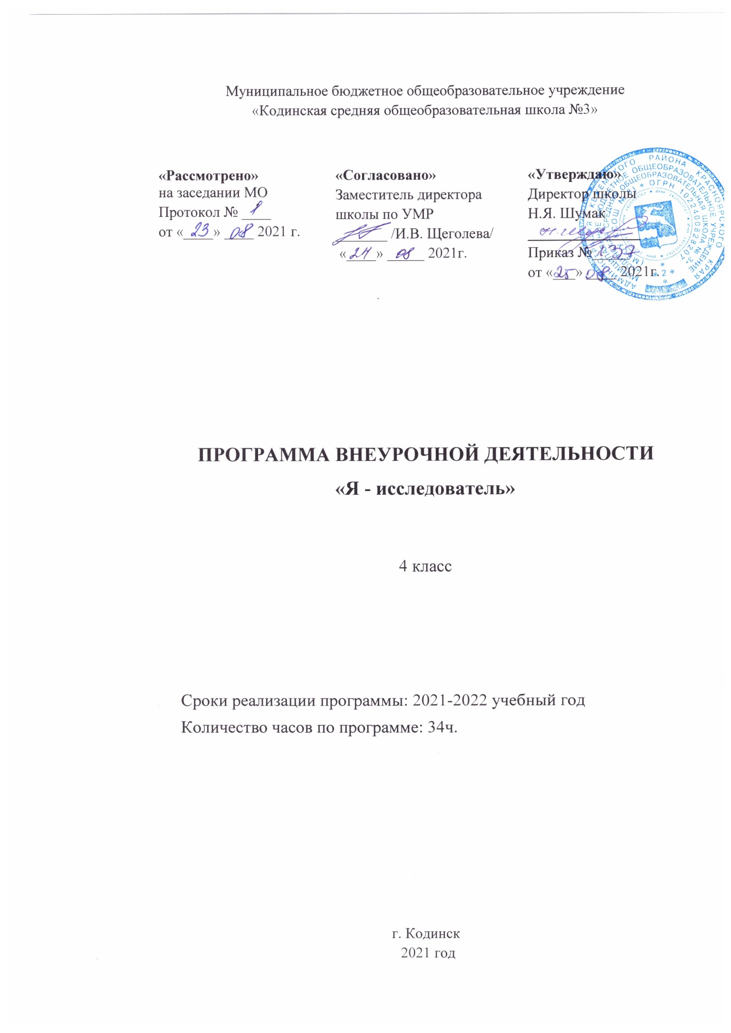

Пояснительная записка

Новые стандарты образования предполагают внесение значительных изменений в структуру и содержание, цели и задачи образования, смещение акцентов с одной задачи — вооружить учащегося знаниями — на другую — формировать у него общеучебные умения и навыки, как основу учебной деятельности. Учебная деятельность школьника должна быть освоена им в полной мере, со стороны всех своих компонентов: ученик
должен быть ориентирован на нахождение общего способа решения задач (выделение учебной задачи), хорошо владеть системой действий, позволяющих решать эти задачи (учебные действия); уметь самостоятельно контролировать процесс своей учебной работы (контроль) и адекватно оценивать качество его выполнения (оценка), только тогда ученик становится субъектом учебной деятельности.
Одним из способов превращения ученика в субъект учебной деятельности является его участие в исследовательской деятельности. Данная программа предназначена для организации внеурочной деятельности с учащимися начальной школы.
Данная программа разработана в соответствии с требованиями
Федерального государственного образовательного стандарта начального общего
образования. В основе Стандартов нового поколения лежит системно-деятельностный подход в обучении. А для учащихся начальной школы определена программа формирования метапредметных умений.
Дети от природы любознательны, стремятся сами всё попробовать, поэкспериментировать, исследовать. На занятиях кружка им представится такая возможность. Но эта деятельность будет носить управляемый организованный характер.
Исследовательская деятельность является средством освоения действительности и его главные цели - установление истины, развитие умения работать с информацией, формирование исследовательского стиля мышления. Особенно это актуально для учащихся начальной школы, поскольку именно на этом этапе учебная деятельность является ведущей и определяет развитие главных познавательных особенностей развивающейся личности. Результатом этой деятельности является формирование познавательных мотивов, исследовательских умений, субъективно новых для учащихся знаний и способов деятельности. Исследовательская практика ребенка интенсивно может развиваться в сфере
дополнительного образования на внеклассных и внеурочных занятиях. Исследовательская деятельность позволяет привлекать к работе разные категории
участников образовательного процесса (учащихся, родителей, учителей), создает условия для работы с семьей, общения детей и взрослых, их самовыражения и самоутверждения, развития творческих способностей, предоставляет возможность для отдыха и удовлетворения своих потребностей.
Ценность программы заключается в том, что учащиеся получают возможность посмотреть на различные проблемы с позиции ученых, ощутить весь спектр требований к научному исследованию. В программе удачно сочетаются взаимодействие школы с семьей, творчество и развитие,
эмоциональное благополучие детей и взрослых. Она способствует ознакомлению с
организацией коллективного и индивидуального исследования, обучению в действии, побуждает к наблюдениям и экспериментированию, опирается на собственный жизненный опыт, позволяет чередовать коллективную и индивидуальную деятельность. ФГОС нового поколения требует использования в образовательном процессе технологий деятельностного типа, методы проектно-исследовательской деятельности определены как одно из условий реализации основной образовательной программы начального общего образования.
Актуальность программы также обусловлена ее методологической значимостью. Знания и умения, необходимые для организации исследовательской деятельности, в будущем станут основой для организации научно-исследовательской деятельности в вузах, колледжах, техникумах и т.д. Программа позволяет реализовать компетентностный, личиостно-ориентированный, деятельностный подходы.
Цели программы:
- развитие устойчивого интереса к самостоятельной исследовательской деятельности;
- формирование навыков экспериментально - исследовательской деятельности
Задачи программы:
- познакомиться с новыми естественнонаучными понятиями, фактами биографии
известных людей и опытами, которые приносят пользу людям до наших дней
- научиться пользоваться лабораторным оборудованием для проведения опытов,
экспериментов;
- научиться применять полученные в ходе опытов знания на практике;
- прививать любовь и бережное отношение к природе в целом и к её отдельным элементам;
- формировать умения учащихся практически исследовать природные объекты;
- учить детей быть любознательными, наблюдательными, учить отгадывать тайны
природы, тайны вещества.

Особенности программы

Организация деятельности младших школьников на занятиях основывается на следующих принципах:
• занимательность;
• научность;
• принцип деятельности;
• принцип целостного представления о мире;
• сознательность и активность;
• наглядность;
• творчество;
• связь теории с практикой;
• непрерывность.
Обучающиеся через опыты и эксперименты, практические работы получат возможность расширить свои знания об окружающем мире, познакомиться с законами природы. Учащиеся приобретут навыки исследовательской деятельности, приобщатся к активным формам познания.

Формы проведения занятий
Занятия кружка предусматривают выполнение учащимися лабораторных и практических работ естественнонаучной направленности. Некоторые опыты являются демонстрационными (их проводит только учитель), а учащиеся на основании увиденного делают выводы, фиксируют результаты экспериментов в таблицах, строят диаграммы. Большинство лабораторных и практических работ учащиеся выполняют в группах, парах, опираясь на инструктивные карты с пошаговой инструкцией для учащихся. На каждом занятии ребята обязательно проходят инструктаж по технике безопасности при работе с лабораторным оборудованием, проводятся беседы с использованием занимательного материала для повышения мотивации к изучаемой теме. После проведения опытов ребята исследуют возможность практического применения полученных знаний и навыков, обсуждают актуальные вопросы, возникшие при изучении данной темы, ищут ответы на возникшие вопросы в различных источниках информации: словарях, справочниках, энциклопедиях, в сети Интернет. Программа отводит несколько часов на индивидуальную и групповую исследовательскую работу по выбранной учащимися теме в рамках изучаемого раздела. Ребята сами выбирают заинтересовавшую их тему для исследования, ставят цель,
составляют план действий, выполняют его под руководством учителя; используя
консультативную помощь взрослых, проводят опыты, эксперименты, фиксируют
результаты наблюдений, делают выводы, готовят презентацию, отчёт о проделанной работе. С результатами своей индивидуальной исследовательской деятельности выступают на учебно-исследовательской конференции. Индивидуальные исследовательские работы предполагают помощь родителей, домашнюю подготовительную работу.

Основные методы и технологии:
• развивающее обучение;• технология обучения в сотрудничестве;
• коммуникативная технология;
• деятельностный метод;
• эвристический метод;
• круглый стол.
Сроки реализации программы
Программа рассчитана на 34 часа в год, 1 час в неделю.
Планируемые результаты
Предметные:
- получение основ знаний о природе и окружающей среде, применение полученных знаний на практике;
- знакомство с новыми естественнонаучными понятиями;
- знакомство с новыми средствами измерений;
- развитие навыков устанавливать и выявлять причинно-следственные связи в окружающем мире;
- освоение доступных способов изучения природы, истории; наблюдение, запись,
измерение, опыт, сравнение, классификация, получение информации из словарей,
справочников, энциклопедий, сети Интернет, формирование умения практически
исследовать природные объекты;
- освоение основ экологической грамотности, элементарных правил нравственного
поведения в мире природы и социальной среде, воспитывать экологическое мышление;
- усвоение норм здоровьесберегающего поведения в природной и социальной среде;
- осознание целостности окружающего мира.

Личностные:
- учебно-познавательный интерес к экспериментально-исследовательской деятельности, к отгадыванию тайн природы, к практическим способам решения новой задачи;
- ориентация на понимание причин успеха во внеучебной деятельности, в том числе на самоанализ и самоконтроль результата, на анализ соответствия результатов требованиям конкретной задачи;
- способность к самооценке на основе критериев успешности внеучебной деятельности;
- чувство прекрасного и эстетические чувства на основе наблюдения, изучения объектов окружающего мира;
- формирование основ безопасного, здорового образа жизни;
- развитие самостоятельности и личной ответственности за результаты своей
деятельности.
Регулятивные:
- планировать свои действия в соответствии с поставленной задачей и условиями ее
реализации, в том числе во внутреннем плане;
- учитывать установленные правила в планировании и контроле способа решения;
- осуществлять итоговый и пошаговый контроль по результату;
- оценивать правильность выполнения действия на уровне адекватной ретроспективной оценки соответствия результатов требованиям данной задачи и заданной области; - адекватно воспринимать предложения и оценку учителей, товарищей, родителей и других людей;- различать способ и результат действия;
- проявлять познавательную инициативу в учебном сотрудничестве;
- самостоятельно адекватно оценивать правильность выполнения действия и вносить необходимые коррективы в исполнение, как по ходу его реализации, так и в конце действия.

Познавательные:
- осуществлять поиск необходимой информации для выполнения внеучебных заданий с использованием учебной литературы и в открытом информационном пространстве, энциклопедий, справочников (включая электронные, цифровые), контролируемом пространстве Интернета;
- осуществлять запись (фиксацию) выборочной информации об окружающем мире и о себе самом с помощью таблиц, схем, диаграмм, с помощью инструментов ИКТ;
- строить сообщения, делать презентации в устной и письменной форме;
- проводить сравнение и классификацию по заданным критериям;
- устанавливать причинно-следственные связи в изучаемом круге явлений;
- строить рассуждения в форме связи простых суждений об объекте, его строении,
свойствах и связях;
- делать выводы на основе наблюдений, опытов, экспериментов;
- строить гипотезы, проверять их правдоподобность.

Коммуникативные:
- адекватно использовать коммуникативные, прежде всего - речевые, средства для
решения различных коммуникативных задач, строить монологическое сообщение, владеть диалогической формой коммуникации;
- допускать возможность существования у людей различных точек зрения, в том числе не совпадающих с его собственной, и ориентироваться на позицию партнера
в общении и взаимодействии;
- учитывать разные мнения и стремиться к координации различных позиций в
сотрудничестве;
- формулировать собственное мнение и позицию;
- договариваться и приходить к общему решению в совместной деятельности, в том числе в ситуации столкновения интересов;
- задавать вопросы, возникающие в ходе опытов;
- использовать речь для регуляции своего действия;
- адекватно использовать речевые средства для решения различных коммуникативных задач, строить монологическое высказывание, владеть диалогической формой речи;
- осуществлять взаимный контроль и оказывать в сотрудничестве необходимую
взаимопомощь.
Формы контроля и подведения итогов реализации программы:
- проверочный тест,
- учебно-исследовательская мини - конференция,
- научная игра.

Тематическое планирование внеурочных занятий
исследовательского цикла «Я - исследователь»
4 класс

№ п/п | Тема | Количество часов | Дата
1. | Вводное занятие. Научные понятия и методы.
2. | Великие исследователи.
3. | Притяжение Земли. Зверёк-неваляшка.
4. | Откуда пришла бумага? Виды бумаги.
5. | Оригами.
6. | Прочность и рёбра жёсткости. Бумажный мост.
7. | Прочность конструкции. Разные колонны.
8. | Преломление в воде.
9. | Поверхностное натяжение. Лёгкая сталь. Спички - грязнули.
10. | Как налить воду с горкой.
11. | Реакция веществ. Фиолетовая вода.
12. | Атмосферное давление. Как поднять стакан ладонью. Стакан - маятник.
13. | Тестовое занятие. Вопрос-ответ (занимательный  кроссворд).
14. | Знакомство с микроскопом.
15. | Проращивание семян.
16. | Самостоятельная исследовательская практика. Мини-исследования.
17. | Оптика. Проекция, или копия через стекло.
18. | Рисунок - перевертыш. Буквы-перевёртыши и неваляшки.
19. | Модель человеческого глаза, или камера-обскура. Дополнительный зрачок.
20. | Свет и зрение. Разноцветный волчок. Свет и зрение. Кошка в домике.
21. | Секреты разведчика: тайнопись. Секретное сообщение.
22. | Давление. Стакан-присоска. Герметичность. Дырявый шарик. Давление и вакуум. Как достать монетку из воды, не замочив рук.
23. | Бумажная геометрия. Лента Мёбиуса.
24. | Бумажная геометрия. Как большая монета пролезет в маленькую дырочку.
25. | Бумажная геометрия. Пролезь сквозь открытку.
26. | Бумажная геометрия и ветер. Зубчатое колесо
27. | Радуга в стакане.
28. | Как карусель превратить в кино.
29. | Цветные фантазии глаз. 1  54. Разделяем с помощью температуры.
30. | Электрическое поле. Невидимая сила. Послушная стрелка.
31. | Загадка мыльного пузыря. Повелитель мыльных пузырей.
32. | Радуга на потолке. (Спектр через воду).
33. | Пневматический подъёмник. Оптические иллюзии.
34. | Научная игра-соревнование «В школьной лаборатории».

Методические пособия
1. Белько Е. Весёлые научные опыты для детей. 30 увлекательных экспериментов в
домашних условиях.
2. Зарапин В. Опыты Тома Тита. Удивительный свет.
3. Зарапин В. Опыты Тома Тита. Удивительная механика.
4. Ромодина М. Почему ботинки не летают? 60 фокусов, экспериментов, испытаний, фактов и ребусов по физике и химии.
5. Сизова Р.И., Селимова Р.Ф. Учусь создавать проект. Рабочая тетрадь для 3 класса, 2 части.
6. Сизова Р.И., Селимова Р.Ф. Учусь создавать проект. Рабочая тетрадь для 4 класса, 2 части.

